湛江市霞山区湛江港渔业港区管理章程

（初 稿）

第一章 总则

**第一条** 为维护渔港秩序，保护渔港环境，促进渔业经济发展，加强渔港监督管理，保障渔港设施、渔业船舶、公民人身及财产安全，根据《中华人民共和国海上交通安全法》《中华人民共和国环境保护法》《中华人民共和国渔港水域交通安全管理条例》《广东省渔港和渔业船舶管理条例》等有关法律、法规，结合湛江港渔业港区实际，制定本章程。

**第二条** 本章程适用于在湛江港渔业港区（以下简称“本渔港”）范围内的船舶及从事渔港运营管理、经营活动的公民、法人和其他组织。

**第三条** 霞山区农业农村局为本渔港的行政主管部门，负责指导渔港区域内的水域安全管理、船舶管理，并协助开展渔政、渔港监督管理。

湛江市海洋综合执法机构为本渔港的监督管理机构，依法对本渔港水域交通安全实施监督管理。

霞山区渔业渔港综合服务中心为本渔港的港务管理机构，负责渔港规划、建设、设施维护和码头管理等工作。

渔港所在街道办事处落实霞山区人民政府以及渔港主管部门关于渔港建设与管理的相关要求，管理渔港生产经营单位，负责渔港区域陆地的环境卫生，改善渔港环境和整体面貌，提高渔港防灾减灾能力，促进渔区经济社会发展。

市场监督管理部门按职责负责渔港区域内各类市场主体登记，按照市场监管部门职责对市场主体生产经营行为依法监管，营造公平竞争环境。

发改部门负责牵头组织有关部门对渔港区域内的成品油经营许可及经营活动开展监督管理工作。

应急管理部门负责指导区渔业渔政等部门应对渔港区域内安全生产类、自然灾害类突发事件和相关防灾减灾救灾工作。

消防救援部门负责指导渔港区域的消防管理工作，协助港内消防救援工作，并对渔港陆域范围的消防管理工作进行监督。

公安部门、海警部门依照职责分工共同做好渔港区域内社会治安管理及涉刑违法行为查处等工作，配合做好船舶通航及港口的社会治安综合治理等工作。

城市综合执法部门负责渔港陆域部分港容港貌、环境卫生的监督管理工作。

环卫处、城市综合执法部门、海洋综合执法机构、属地街道办事处等单位依照《霞山区人民政府办公室关于印发霞山区岸滩垃圾清理保洁和海水养殖整改工作方案的通知》分工做好渔港内岸滩垃圾清理保洁工作。

供电部门按职责负责落实好渔港区域内的用电检查、指导和监督管理工作，协助管理、维护港区内其他用电设备。

交通部门、海事管理机构配合做好渔港区域内的非渔业船舶管理工作。

生态环境、旅游、财政等涉及渔港管理的其他成员单位及其职能部门根据各自职责负责相应管理工作。

第二章 渔港概况

**第四条** 本渔港位于湛江市霞山区海滨公园南侧，中心地理坐标为：110°25′36″E , 21°11′57″N。

**第五条** 本渔港范围包含水域范围和陆域范围。渔港总面积约56.17万平方米，其中水域面积约40.50万平方米（含航道、港池、停泊区、避风塘等），陆域面积约15.67万平方米（含岸线、码头、装卸作业区、水产品交易区、沿港道路及渔港配套用地等），渔港港界由以下坐标点连线范围：

霞山渔港港界坐标表（详见附件）

|  |  |  |  |  |  |
| --- | --- | --- | --- | --- | --- |
| **界址点** | **北纬** | **东经** | **界址点** | **北纬** | **东经** |
| S1 | 21.1858850 | 110.4153080 | S25 | 21.1917030 | 110.4150850 |
| S2 | 21.1879690 | 110.4177100 | S26 | 21.1917190 | 110.4149140 |
| S3 | 21.1913650 | 110.4181570 | S27 | 21.1903290 | 110.4145630 |
| S4 | 21.1925970 | 110.4183130 | S28 | 21.1898820 | 110.4135530 |
| S5 | 21.1958460 | 110.4175230 | S29 | 21.1875350 | 110.4136250 |
| S6 | 21.1965900 | 110.4166530 | S30 | 21.1875570 | 110.4136850 |
| S7 | 21.1966240 | 110.4160500 | S31 | 21.1876530 | 110.4137420 |
| S8 | 21.1967210 | 110.4160550 | S32 | 21.1875910 | 110.4138640 |
| S9 | 21.1967240 | 110.4156820 | S33 | 21.1870160 | 110.4135160 |
| S10 | 21.1965250 | 110.4156830 | S34 | 21.1870620 | 110.4134050 |
| S11 | 21.1966340 | 110.4153810 | S35 | 21.1874210 | 110.4135980 |
| S12 | 21.1952110 | 110.4154060 | S36 | 21.1876960 | 110.4130910 |
| S13 | 21.1948820 | 110.4152720 | S37 | 21.1874360 | 110.4125990 |
| S14 | 21.1948760 | 110.4150950 | S38 | 21.1865090 | 110.4121270 |
| S15 | 21.1943560 | 110.4150710 | S39 | 21.1869150 | 110.4108040 |
| S16 | 21.1939100 | 110.4149340 | S40 | 21.1916660 | 110.4133200 |
| S17 | 21.1922630 | 110.4148910 | S41 | 21.1919060 | 110.4135770 |
| S18 | 21.1922430 | 110.4150990 | S42 | 21.1924960 | 110.4136100 |
| S19 | 21.1919030 | 110.4150840 | S43 | 21.1928370 | 110.4140920 |
| S20 | 21.1918980 | 110.4149300 | S44 | 21.1936970 | 110.4141350 |
| S21 | 21.1917860 | 110.4149310 | S45 | 21.1937170 | 110.4145220 |
| S22 | 21.1917370 | 110.4152010 | S46 | 21.1954780 | 110.4148710 |
| S23 | 21.1911600 | 110.4150670 | S47 | 21.1955780 | 110.4134440 |
| S24 | 21.1911880 | 110.4149610 | S48 | 21.1966380 | 110.4134110 |

渔港的水域、陆域范围一经确定不得擅自更改。

**第六条** 湛江港渔业港区规划功能区划分，包含码头、护岸、航道、停泊区、水产品交易中心、加工区、船舶修造区、综合管理区等（详见附件2）。

第三章 渔港经营

**第七条** 在本渔港从事经营活动的单位和个人，必须依法办理工商登记等相关证照，方可从事渔港经营活动。

**第八条** 本渔港经营主体须依法办理商事登记，遵守渔港管理的有关法律、法规，依法经营，并服从渔港行政主管部门、港务管理机构、渔港监督管理机构及其他职能部门的管理，负责制定安全应急处置预案并组织实施，落实安全生产与消防安全责任制。

**第九条** 从事渔港经营活动的组织、个人及船舶应加强安全生产管理，保障渔港设施、码头、道路的正常运行，并对经营活动范围内的安全工作负责。

**第十条** 渔港经营主体应当提供公平、良好的服务，承担渔港日常维护，并在其经营场所公布经营服务收费项目和标准，使用国家规定的经营票据。

**第十一条** 在渔港区域范围内经营主体从事危险品作业的，应当向渔港监督管理机构提出申请，经批准后在指定的安全地点装卸。

**第十二条** 经营主体使用渔港水域进行作业的，应当按照国家规定办理审批手续，在作业期间及时报告作业动态。

**第十三条** 禁止在渔港港池、锚地、航道、避风塘等水域从事捕捞作业和养殖生产。

**第十四条** 经营主体应当按照核定功能使用渔港设施，配备相应的人员、设备，并保证渔港设施处于良好状态。

第四章 渔港安全管理

**第十五条** 霞山区渔港行政主管部门负责牵头协调本渔港安全生产工作。

**第十六条** 霞山区应急管理部门负责指导区农业农村局制定渔港防台风预案，细化完善遇强台风港内停泊的船上人员转移上岸预案。防台风期间，应急管理部门、渔港行政主管部门、海洋综合执法机构、海事部门等相关单位应按防台风预案履行职责。

**第十七条** 防台风期间，业主、经营者、施工单位等应服从管理机构和安全主管部门的指挥调度；进港避风的船舶须服从现场管理人员的指挥，在指定的泊位有序停泊；在发布防台风相应警报后，港区内停止装卸货、运输及交易活动。

**第十八条** 港内发生火灾、沉船、碰撞等应急情况时，渔港管理机构和安全主管部门有权调度在港船舶协同救助。港内船舶应服从调度。

**第十九条** 本渔港的消防工作纳入属地消防责任制范围；渔港行政主管部门指导属地街道制定《渔港应急救援预案》并组织实施，组建消防管理网络；霞山区消防救援机构应加强对渔港消防管理的指导和监管工作。从事与渔港经营活动有关的单位应当制定安全生产突发事件应急预案。

**第二十条** 船舶在渔港停泊期间应安排人员值班，发生突发事件时，事故现场有关人员应当及时发出呼救信号，并采取积极有效的自救、互救措施。接到报告的渔港管理部门应及时组织、协调并指挥救助行动。接到相关指令的相关部门、单位和船舶应当服从统一指挥，积极配合救助行动。

**第二十一条** 任何单位和个人未经湛江市海洋综合执法机构批准，不得在渔港范围内进行明火作业、燃放烟花爆竹和进行电、气、焊等危害渔港及船舶安全的相关作业。

**第二十二条** 对影响安全航行、航道整治以及有潜在危险的沉没物、漂浮物，其所有人、经营人应当及时打捞清除。

**第二十三条** 渔港内石油供应站、点、车辆、船舶等供油设施，应具备相应的资质，符合安全管理要求。严禁在渔港区域从事非法加油活动。未经湛江市海洋综合执法机构批准，危险化学品运输船舶不得进入渔港水域。

**第二十四条** 爱护渔港助航、消防等各种公共设施，任何单位和个人不得侵占、损坏消防、助航、导航标志等渔港设施。发现航标漂失、移位、受损或侵占、损坏渔港设施的，责任方应恢复原状或照价赔偿。

不得在渔港区域内擅自设置有碍安全的标志，不得建造影响安全的设施。造成渔港设施损坏的，依法承担赔偿责任。

**第二十五条** 在渔港范围内新建、改建、扩建各种设施或进行其他水上、水下施工作业的，应当按照国家规定办理审批手续；影响通航的，湛江市海洋综合执法机构应当在施工前发布航行通告。

**第二十六条**  自觉遵守国家法律法规及相关规定，维护渔港秩序。不得从事水上娱乐等妨碍渔港安全的相关活动，严禁从事偷渡、走私、贩毒等违法犯罪活动。

**第二十七条** 与渔港经营活动有关的单位和个人应加强安全生产管理，制定安全作业操作规程，保障渔港设施、码头、道路的正常运行，并对经营活动范围内的安全工作负责。

第五章 渔港环境管理

**第二十八条** 遵守环境保护的相关法律法规及渔港环境保护相关规定，防止对渔港水域及其周边环境造成污染和危害。

在渔港范围外从事工程建设等活动可能导致港区淤积、水文变化或者危及渔港安全的，施工单位应当采取有效的防护措施。

**第二十九条** 任何单位、船舶和个人不得向港区内倾倒生活、生产、建筑垃圾、油类和油性混合物及其他污水等废弃物；不得从事可能污染渔港水域、环境的作业活动，报废的船舶不得在本渔港水域范围内停泊。

船舶垃圾应当分类后交由具备资质的垃圾处理单位处理，不得排入本港水域。

渔船修造等可能产生污物的单位和个人应加强管理，设置污物围栏等防护措施，及时清理，防止污物进入渔港水域。

**第三十条** 严禁无证无牌加油站、点、车、船在渔港范围内从事非法加油活动。加油时发生跑、冒、滴、漏的，当事人应当及时采取措施予以清除。

**第三十一条** 应当遵守供电部门的管理规定，做到规范安全用电，严禁私拉乱接岸电。

**第三十二条** 应爱护渔港绿化及其他设施，严禁损毁渔港绿化设施，严禁在渔港边乱堆乱放杂物或违法搭建。

**第三十三条** 渔港水域发生污染事故应立即采取措施控制和消除污染，并尽快报告，湛江市海洋综合执法机构依法进行调查处理。

第六章 渔业船舶进出渔港管理

**第三十四条** 船舶进出渔港应当遵守渔港管理章程、避碰规则和渔业船舶进出渔港报告等规定，向湛江市海洋综合执法机构申请办理进出港报告手续，并接受安全检查。

**第三十五条** 船舶在渔港内航行、作业、停泊，应当按顺序进行，严禁船舶追越、争档抢位和在航道内锚泊。公务船在执行应急任务时有优先通行权。

**第三十六条** 港澳台渔船及非渔业船舶进出渔港，应根据规定向公安部门、海洋综合执法机构等相关部门报告，各相关部门依照各自职责做好监督检查和服务工作。

**第三十七条** 船舶有下列情形之一的，湛江市海洋综合执法机构有权禁止其离港，或责令其停航、停止作业：

（一）违反中华人民共和国法律、法规或者规章的。

（二）处于不适航状态的。

（三）发生交通事故，手续未清的。

（四）未按规定配备、开启通讯定位等终端设备，未向有关部门交付应当承担的费用，也未提供担保的。

第七章 交通事故处理

**第三十八条** 渔港水域内的交通事故由湛江市海洋综合执法机构查明原因，判明责任，作出处理决定。渔港内发生水上交通事故的，当事人应当及时向湛江市海洋综合执法机构报告，接受处理；渔业船舶在港外发生的交通事故，应在进港四十八小时内向湛江市海洋综合执法机构递交事故报告书和有关材料。

**第三十九条** 渔港水域内发生交通事故引起的民事纠纷，双方当事人可以协商处理，协商不成的可以向渔政渔港监督管理机构申请调解处理，调解不成或者不愿意调解的，当事人可以向人民法院起诉。

第八章 附则

**第四十条** 发生公共卫生突发事件时，事发单位应当立即采取有效措施，并通知卫生防疫、检验检疫部门，做好应急救援工作。

**第四十一条** 对违反渔港有关管理规定的，由各职能部门按其性质,依法予以处理。

**第四十二条** 本章程由霞山区农业农村局负责解释。

**第四十三条** 本章程未规定事项或规定事项与上级规定冲突的，按上级规定执行。

**第四十四条** 本章程于印发之日起执行，有效期5年。原《霞山渔业港区安全监督管理规定》同时废止。

附件：1.湛江市霞山区湛江港渔业港区港界图

2.湛江市霞山区湛江港渔业港区功能区划图

附件1

湛江市霞山区湛江港渔业港区港界图

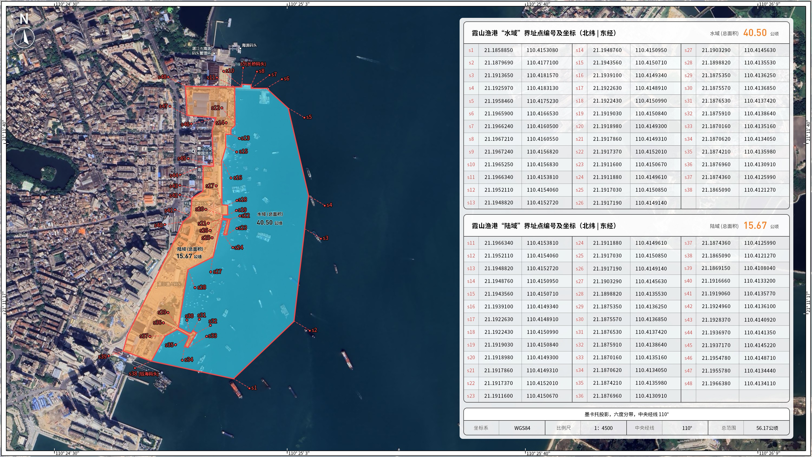

附件2

湛江市霞山区湛江港渔业港区功能区划图

